PRZEDMIOT: WIZUALIZACJA WIZERUNKU KL. IV A
19.10.2020r

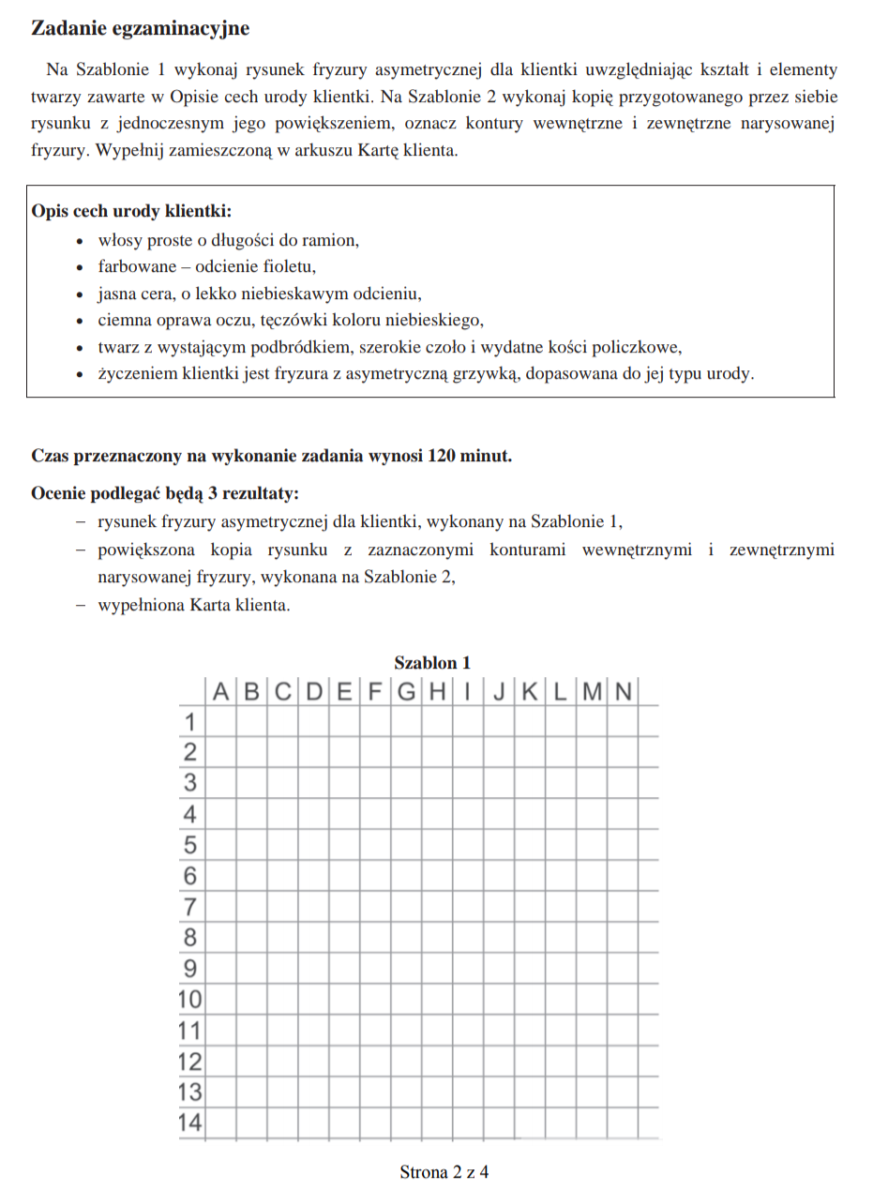

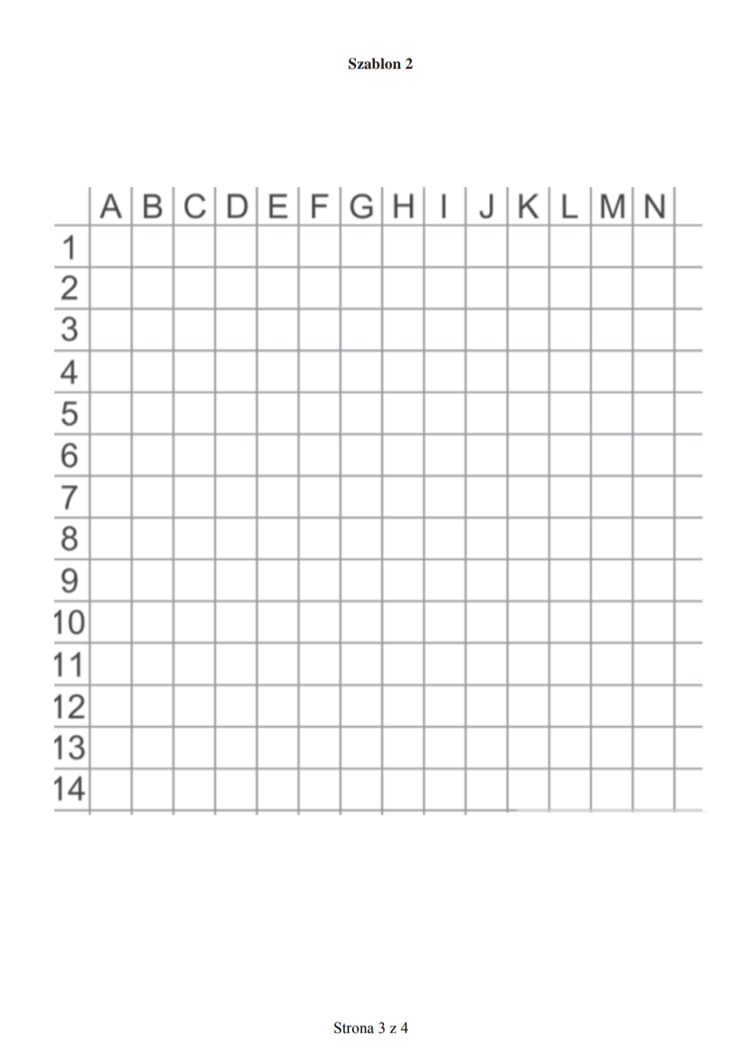

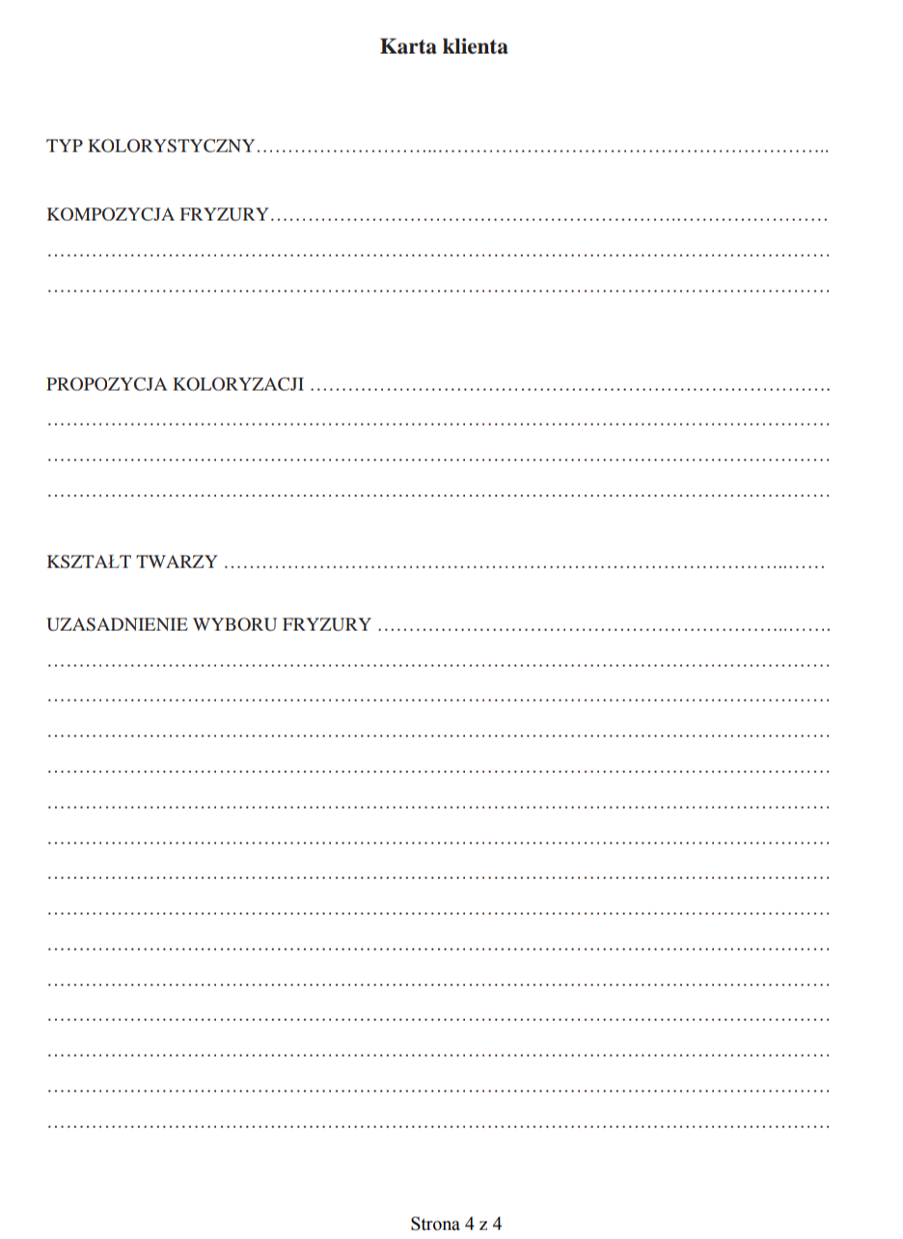
W przypadku pytań proszę o kontakt mailowy: n.m.ogorek@ptz.edu.pl

